

AD: ALINA
SOYAD: ATYNTAEVA
ÖĞRENCİ NO: 25360859402

DERS: NESNEYE YONELIK PROGRAMLAMA

Açıklama

Bu projede Java programlama dili kullanılarak nesne yönelimli programlama prensiplerine uygun bir banka sistemi geliştirilmiştir.

Projede inheritance (miras alma), encapsulation, constructor, ArrayList, method ve package yapisi gibi nesne yönelimli programlama kavramlari kullanılmıştır. Sistemde Kisi isimli temel bir sinif oluşturulmuştur. Musteri ve BankaPersoneli siniflari bu siniftan miras almaktadır.
Musteri sinifinda müşteriye ait banka hesaplari ve kredi kartlari ArrayList yapisi ile saklanmiştir. Projede iki farkli hesap türü geliştirilmiştir: VadesizHesap ve YatirimHesabi. VadesizHesap sinifinda para transferi ve kredi karti borcu ödeme işlemleri gerçekleştirilmiştir. YatirimHesabi sinifinda para ekleme ve para çekme işlemleri oluşturulmuştur. KrediKarti sinifinda kart numarasi, limit, güncel borç ve kullanilabilir limit bilgileri tutulmuştur.

Projede musteri numarasi, personel ID, IBAN ve kredi karti numaralari
Hesap silme işleminde hesap bakiyesi kontrol edilmektedir. Eğer hesap bakiyesi sifirdan büyükse sistem kullanıcıya bakiye aktarımı yapması gerektiği konusunda uyarı vermektedir.
Benzer şekilde kredi karti silme işleminde kart borcu kontrol edilmektedir. Borç sifir değilse kart silme işlemi gerçekleştirilmemektedir.
Projede siniflar package yapisina uygun şekilde düzenlenmiştir. People, accounts, cards, service ve main paketleri kullanılarak proje daha düzenli ve modüler hale getirilmiştir.

Main sinifinda örnek senaryolar oluşturularak müşteri oluşturma, hesap açma, para transferi, kredi karti ekleme, borç ödeme ve hesap silme işlemleri test edilmiştir.

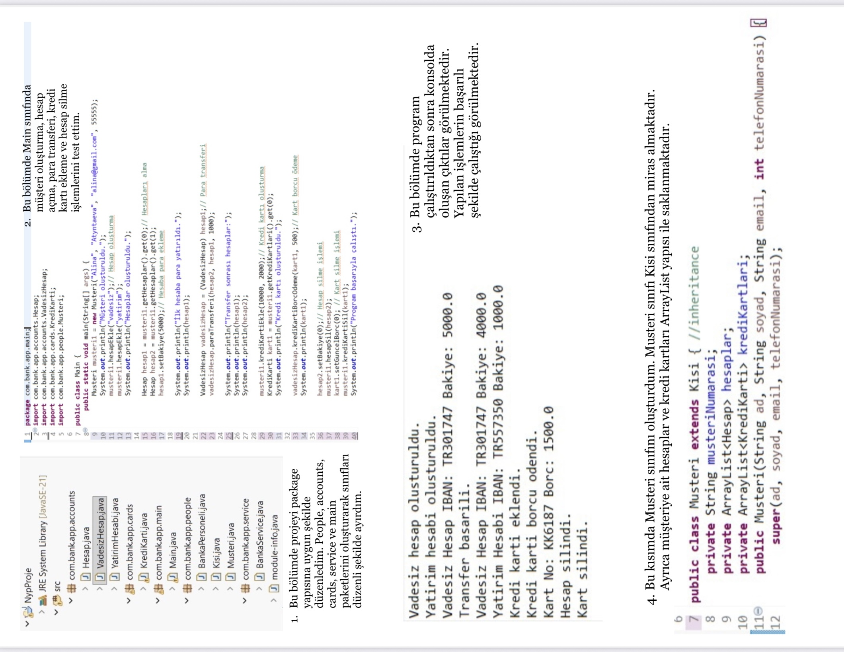
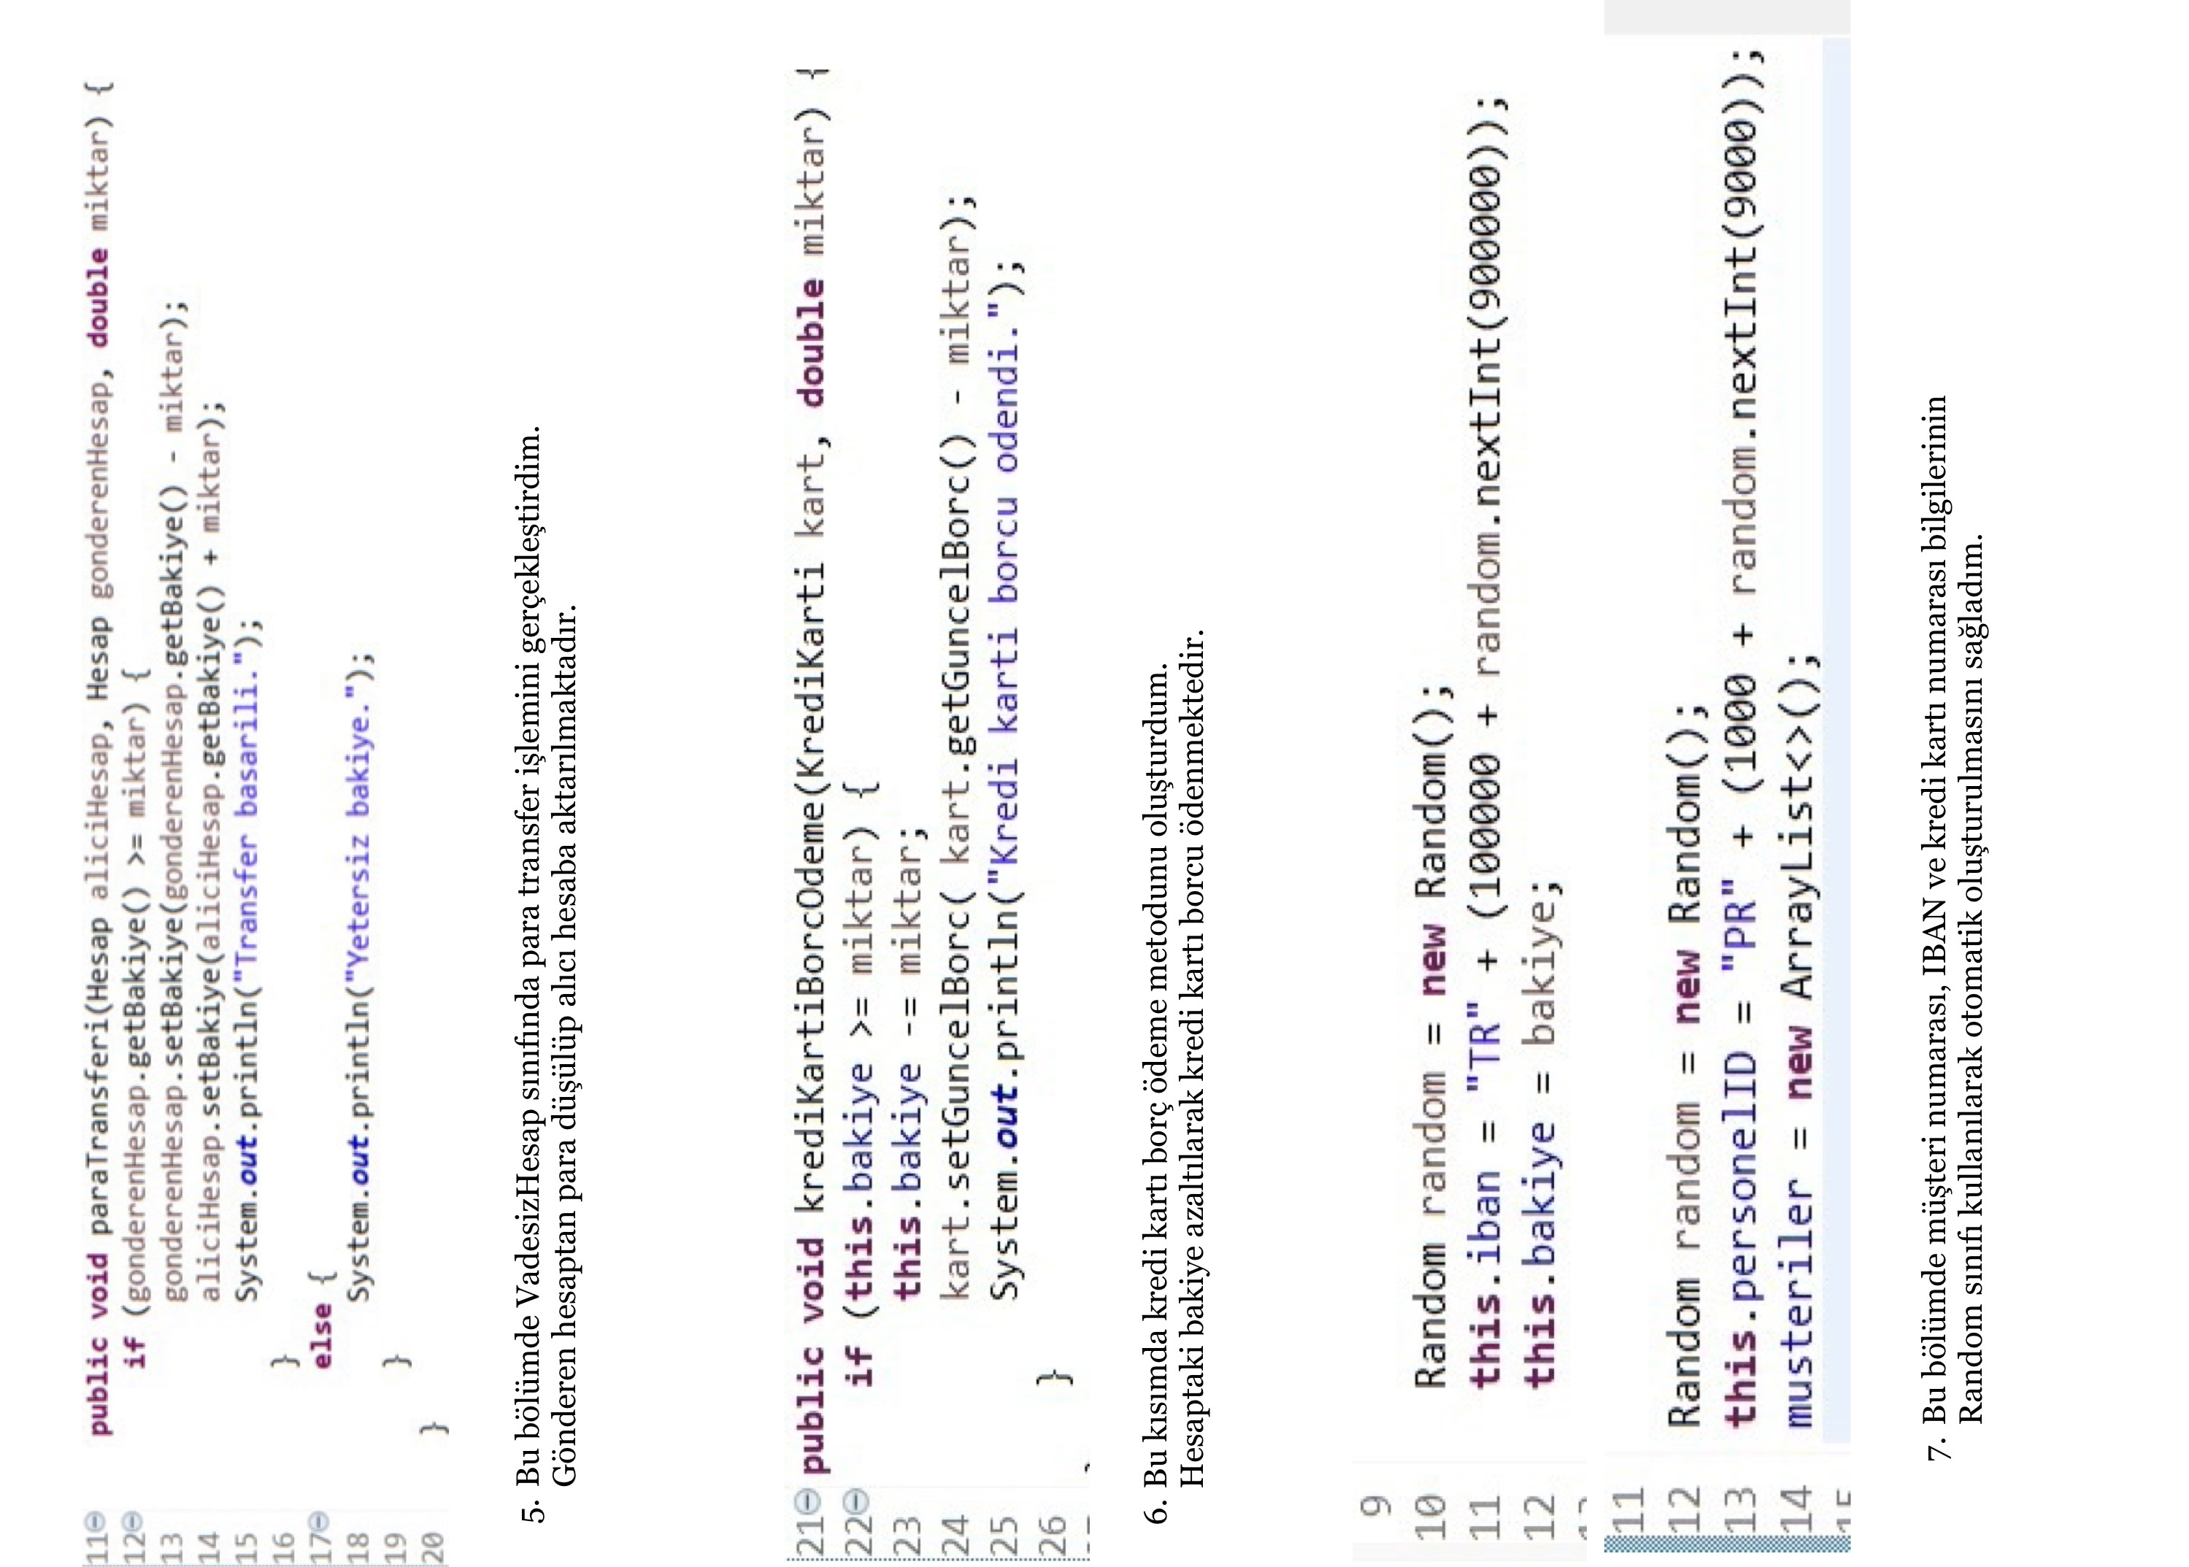

Kaynaklar:
YouTube: https://youtu.be/em-MrAwXyLo?si=C111_eDYLCrz3rrr

GitHub: https://github.com/atyntaevaalina/NYPBankSystemProje

